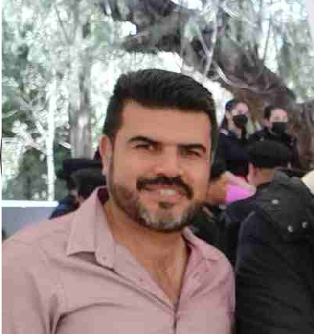

L.E.F. ARMANDO SILVA SALAZAR
Formación Licenciado en Educación Física
Centro de Actualización del Magisterio 1998-2002
Experiencia Laboral

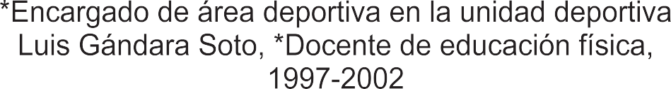

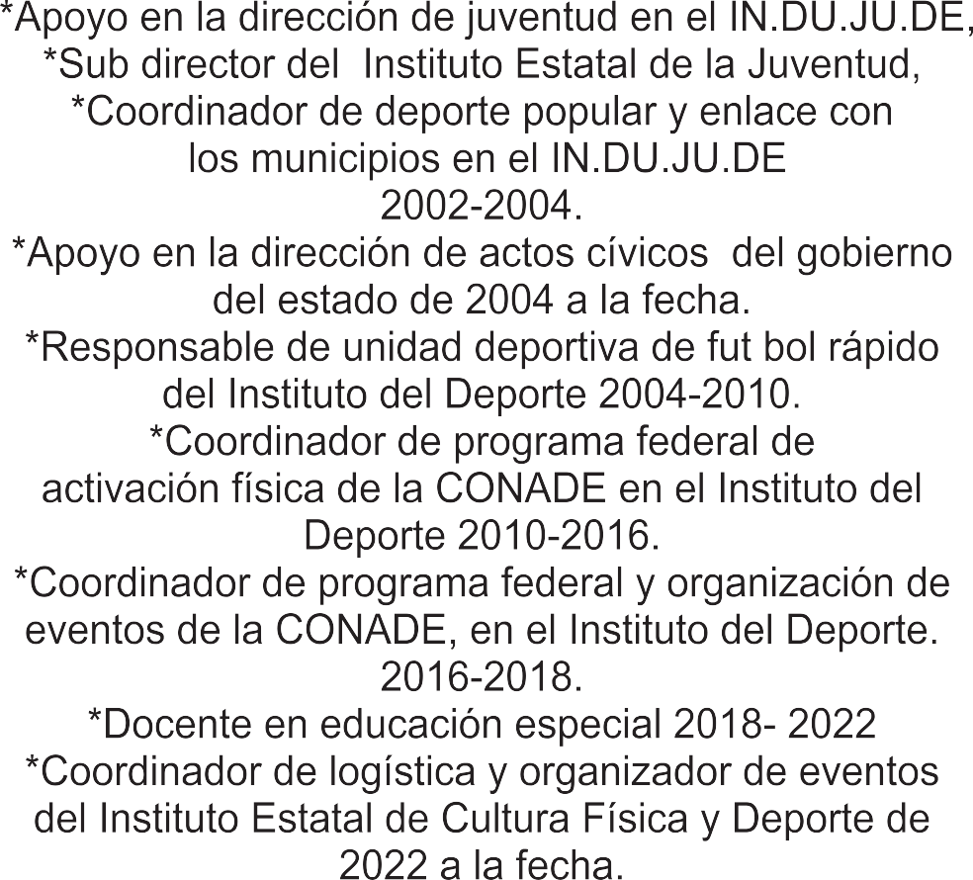

SOFTWARE

